Декабрь №1
Наблюдение за сезонными изменениями
Цели:
– формировать представления об изменениях в природе в начале зимы (ночь становится длиннее, а день убывает);
– учить различать характерные приметы начала зимы, узнавать их в стихотворениях.

Ход наблюдения

Прелесть утренней зимы.
Дни стоят невыразимы,
Снегу — хоть давай взаймы
Всем другим бесснежным зимам... Н. Асеев

Пришел декабрь — первый зимний месяц. Сквозь низкие серые облака редко проглядывает солнышко, потому и называют в народе декабрь «хмурень» — хмурый, бессолнечный месяц, дни короткие, ночи длинные, смеркается рано. По ночам в декабре трещит мороз — строит ледяные мосты на реках, прудах и озерах.

Воспитатель задает детям вопросы.
♦ За каким месяцем идет декабрь?
♦ Что изменилось на участке в детском саду по сравнению с ноябрем?
♦ Что изменилось в одежде людей по сравнению с осенью?
♦ Какие защитные свойства у снега?
♦ Найдите на нашем участке приметы зимы.

Трудовая деятельность
Засыпка корней деревьев снегом.
Цель:
– воспитывать желание оказывать помощь живым объектам.
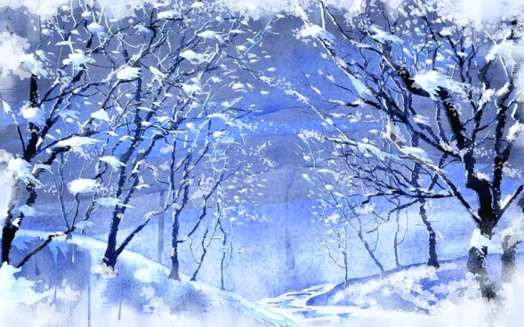

Декабрь №2
Наблюдение за зимним цветником
Цели:
– знакомить с сезонными изменениями в огороде в зимний период;
– воспитывать интерес к исследовательской деятельности.

Ход наблюдения

Воспитатель задает детям вопросы.
♦ Что изменилось в цветнике с приходом зимы? (Все замело снегом.)
♦ Чем является снег для растений? (Одеялом, спасающим в холода и ветра.)
♦ Если много снега — это плохо или хорохц0. (Хорошо, много влаги.)
♦ Ровно ли лежит снег в разных частях цветника? (Нет)
♦ Где больше снега — у здания или в центре? (У зданий)
♦ Почему? (Порывы ветра сдувают снег от центра к зданию.)

Исследовательская деятельность
Измерить глубину снега снегомером в разных частях цветника. Определить, в каком состоянии находится почва в зимний период.

Трудовая деятельность
Постройка фигур из снега на участке.
Цель: учить строить из снега фигуры.
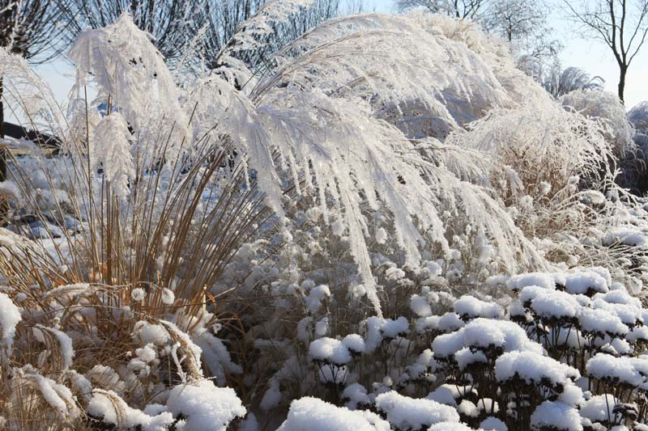

Декабрь №3
Наблюдение за птицами на кормушке
Цели:
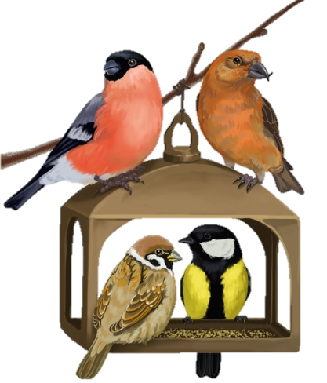
– формировать представление об особенностях поведения птицы в зимнее время;
– учить поддерживать чистоту в кормушке для птиц.

Ход наблюдения

Прыгал воробьишка
В коричневом пальтишке,
Ростом мал, да боевой,
Нелегко ему зимой.
Прыгает он у крыльца —
Покормите молодца. В. Мирясова

Воспитатель задает вопросы детям.
♦Посмотрите, сколько птиц прилетело к нам в столовую. Как называют птиц, которые остаются у нас на зиму? (Зимующие птицы.)

♦Чем отличаются перелетные птицы от зимующих? (У зимующих птиц есть подпушек и очень твердый клюв.)
♦Какие птицы не улетают от нас на зиму? (Воробьи, воронье, галки, сороки, дятлы, клесты.)
♦Чем питаются воробьи в зимнее время? (Крошками, зернышками.)
♦Почему зимующих птиц надо подкармливать? (Корма им не хватает, а сытость дает птахам тепло.)
♦Расскажите о своих наблюдениях за поведением воробьев зимой. (Нахохлившись, они прячут клюв под крылышко, таким образом они защищаются от мороза.)
♦Почему воробьи селятся рядом с человеком? (Чтобы прокормиться и согреться возле него.)
Да, зиму воробьи проводят рядом с нами. Трудно приходится птицам в снежную и морозную пору.
Они прилетают поближе к человеку, надеясь прокормиться и согреться возле него. В народе воробьев нередко называют воришками.
Эти проворные птицы, не боясь, прыгают возле ног человека, клюют из собачьей миски, подбирают крохи.
♦ Почему воробьев называют смелыми и дружными птицами? (Потому что они всегда летают стайкой.)
Исследовательская деятельность
Если какому-нибудь воробью посчастливится найти обильный корм, он начинает громко чирикать, созывает на пир своих собратьев. И вот сейчас, посмотрите у кормушки, сколько собралось птиц. Какой же корм они охотнее поедают? Давайте проверим. В первую кормушку мы положим сало, во вторую — хлебных крошек, а в третью насыплем зернышек.
♦ Прежде чем накладывать корм, что нужно сделать? (Отчистить от снега место для корма.)
♦ Ребята, посмотрите, возле какой кормушки больше собралось воробьев? (Возле третьей, где зернышки.)
♦ Какой корм они охотнее поедают? (Зерно.)
Давайте договоримся, что мы с вами будем каждый день поддерживать чистоту в кормушке и подкармливать птиц.

Трудовая деятельность
Расчистка от снега кормушек, кормление птиц.
Цель: воспитывать положительное отношение к труду.

Декабрь №4
Наблюдение за трудом дворника
Цели:
– продолжать наблюдения за работой дворника;
– способствовать обогащению словаря;
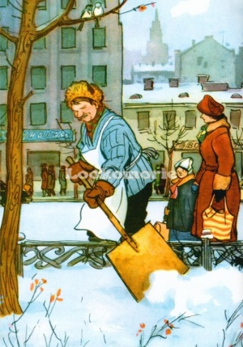
– воспитывать любовь и уважение к работе дворника.

Ход наблюдения

Воспитатель задает детям вопросы.
♦ Что делает дворник зимой на территории детского сада?
♦ Какие орудия труда он использует для работы?
♦ Как может дворник помочь деревьям перенести холод и мороз?
♦ Нужна ли работа дворника людям и природе?

Трудовая деятельность
Подметание дорожек на участке.
Цель: воспитывать желание трудиться.

Декабрь №5
Сравнительное наблюдение за воробьем и синицей
Цели:
– на примере сравнения воробья с синицей знакомить с особенностями их строения, образа жизни;
– воспитывать доброжелательное отношение к братьям нашим меньшим.

Ход наблюдения

Серых перьев комок Непоседа, невеличка,
На морозе продрог. Желтая почти вся птичка,
Скачет по дорожке, Любит сало и пшеничку.
Собирает крошки. Кто узнал ее?
(Воробей.) (Синичка.)

Воспитатель предлагает рассмотреть и сравнить воробья и синичку.
♦ Что у них общего? (Остались зимовать, держатся поодиночке.)
♦ Чем отличается воробей от синички? (У синицы клюв тонкий — эта птица насекомоядная; у воробья клюв толстый — птица зерноядная; а также оперением, поведением.)

♦ Как ведут себя эти птицы на кормушке? (Воробьи, заметив корм, налетают стайкой, ссорятся, отбирая его друг у друга, клюют с жадностью. Синички соблюдают очередность, улетая с кормом, расклевывают его, прижав лапкой, сидя на ветке.)
♦ Расскажите о повадках воробья и синицы? (Воробей — маленькая, неунывающая, бойкая птичка. Эти птицы, не боясь, прыгают возле ног человека, клюют из собачьей миски, подбирают крохи под самым носом сытого ленивого кота, они смелые и доверчивые.
Синица — всем интересуется, всюду сует свой любопытный клювик, ни минуты не сидит на месте, всюду летает, суетится, снует. Она легко прыгает по веткам и с помощью острых и цепких коготков ловко лазает по ветвям деревьев. Синицы — осторожные и пугливые.)
♦ Чем питаются эти птицы? (Воробьи — птицы всеядные. Синицы любят несоленое сало, семена подсолнечника, тыквы, арбуза.)
♦ Синица — птица насекомоядная, почему же она не улетает в теплые края? (Она делает запасы, а клювом-шильцем может доставать личинки насекомых из-под коры и расщеплять семена. В морозные зимние дни синицы прилетают ближе к жилью человека.)
♦ Почему же воробьи так любят соседство с людьми? (Потому что, живя возле людей, птицы защищены от хищников, у них есть корм и укромные местечки, где можно свить гнездо.)
♦ Приносят ли пользу эти птицы? (Синицы очень полезны нашим лесам. Даже в морозную стужу стайки синиц тщательно обследуют дерево за деревом в поисках зимующих насекомых. Недаром стайки синиц называют «крылатой милицией леса». Бывает, что воробьи приносят вред человеку, расклевывают фрукты, в садах, вредят посевам зерновых. Но пользы от них все же больше, чем вреда. Они поедают большое количество вредных насекомых, поэтому их надо охранять, а не преследовать.)

Трудовая деятельность
Укрепление снегом корней молодых деревьев.
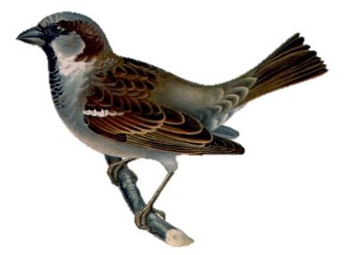
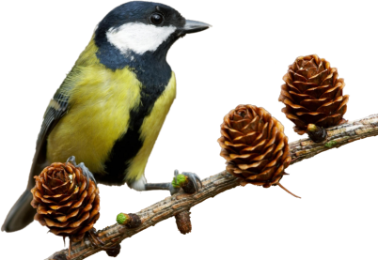
Цель: побуждать к природоохранной деятельности.

Декабрь №6
Наблюдение за оврагом
Цель:
– расширять знания о разновидностях ивы (верба, ракита, лоза и др.).

Ход наблюдения

Воспитатель задает детям вопросы.
♦ Как изменился овраг с приходом зимы? (Покрылся снегом, стал не очень крутой.)
♦ Где больше снега — вверху или внизу оврага? (Нужно измерить снегомером.)
♦ Почему снега внизу больше? (Порывы ветра сдувают снег, снося его вниз в овраг.)
♦ Где весной будет почва суше — вверху или на дне оврага? (Больше снега — больше воды; вверху песок быстро пропускает воду, а внизу — нет, потому что там глина.)
♦ Чем служит снег для трав? (Одеялом, которое укрывает от мороза и ветра.)

Исследовательская деятельность
Делать срез лопатой. Почему мы не можем сделать срез почвы? (Почва промерзла от сильных морозов.)

Трудовая деятельность
Подметание дорожек на участке младших групп.
Цель: продолжать прививать трудовые умения и навыки.
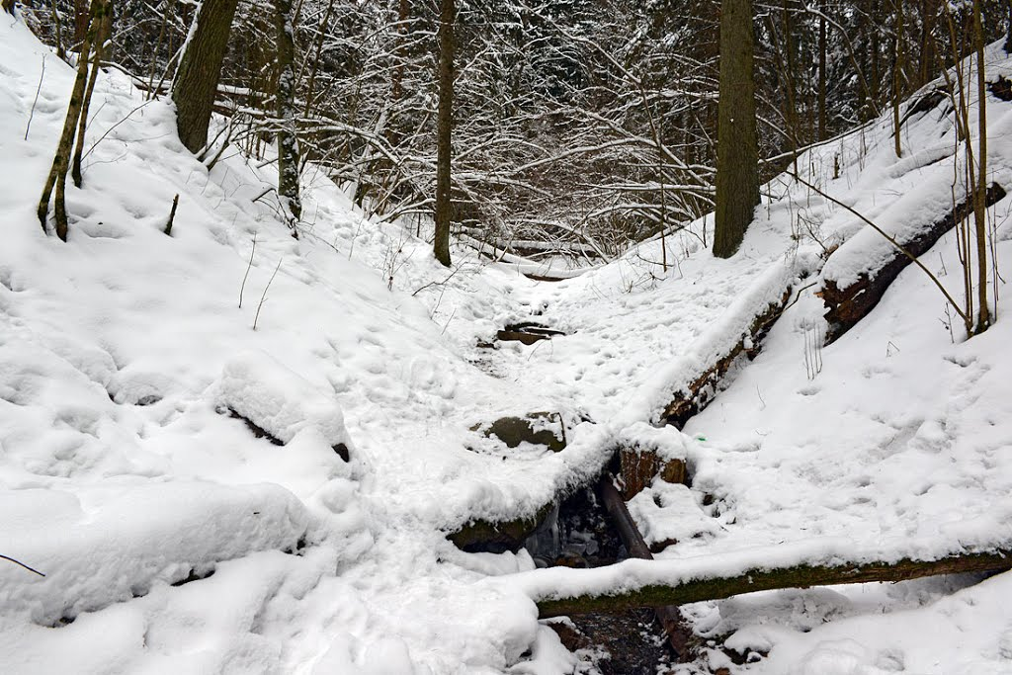

Декабрь №7
Наблюдение за хвойными деревьями
Цели:
– закреплять знания о деревьях;
– развивать умения анализировать, сравнивать, делать выводы.

Ход наблюдения

Воспитатель задает детям вопросы.
♦ Для чего нужен лес?
♦ Что он дает человеку?
Слушаем зиму: тишина, тишина, тишина, только снег падает охапками с веток.
♦ Чем пахнет зима?
♦ Сможем ли мы узнать наших старых знакомых? Почему?
♦ Какие деревья украшают лес зимой?
Стоят дома высокие,
Этажи несчетные,
Шпили колючие,
Под тучами могучими.
♦ О каких деревьях говорится в стихотворении? (О ели.)
♦ Как выглядит ель?
♦ Когда зацветают ели? (Один раз в 5—6 лет.)
♦ В каких местах растут ели? (Они любят влагу, в сухих местах не растут.)
♦ Кто ее сестра?
А наверху, над мглою этой,
Перерастая лес, одна,
В лучах заката,
В бликах света
Горела яркая сосна.
♦ Почему про сосну и ель говорят: «Зимой и летом одним цветом»?
♦ Как переносится по лесу сосновая пыльца? (Ветер ее разносит.)
♦ Почему семена сосны, когда падают, быстро вращаются? (Семена летят по ветру и быстро вращаются, как маленькие пропеллеры; помогают им крутиться полупрозрачные крылышки.)
♦ В чем сходство хвойных деревьев?
♦ Чем отличаются деревья друг от друга?
♦ Почему зимой в еловом лесу теплей, чем в любом другом? (Не проникает ветер.)
Трудовая деятельность
Сгребание снега к деревьям.
Цель: воспитывать гуманно-деятельное отношение к деревьям.

Декабрь №8
Наблюдение за серой и черной вороной
Цели:
– учить сравнивать серую и черную ворону;
– находить отличительные признаки (внешний вид, голос, повадки).

Ход наблюдения
Голос ворона узнает каждый. «Кру-кру-кру...» — разносится по всему лесу. Сам ворон сидит где-нибудь на высоком дереве и смотрит вокруг, будто хозяин.
Вороны — одиночки, и редко можно увидеть группу из шести и более птиц. Ворон очень гордится своими черными, глянцевыми перьями да крепким клювом. Вот и держится он важно, вышагивает по земле, словно князь какой, а полет его красив и плавен.
А вот в отношении еды ворон непривередлив. Он ест буквально все, что ему на глаза попадется: и плоды, и семена, и насекомых, и улиток с червями, и даже мелких животных и птиц.
Ведь ворон — пернатый хищник.
Серая ворона предвещает своей песней скорый приход весны. Ее простая, тихая, мелодичная песенка совсем не похожа на карканье, а напоминает скорее мурлыканье котенка. Серая ворона зимует вместе с нами и, конечно же, с нетерпеньем ждет весну.
Трудовая деятельность
Уборка участка от снега.
Цель: воспитывать желание трудиться в коллективе.
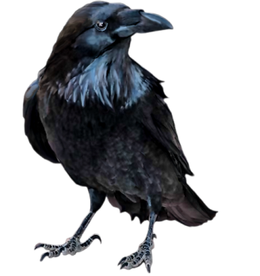

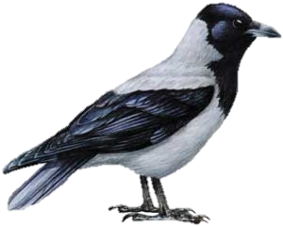

Декабрь №9
Наблюдение за общественным транспортом
Цели:
– закреплять знания об общественном транспорте, знать правила дорожного движения;
– воспитывать интерес к технике и труду взрослых.

Ход наблюдения
Автобусы, троллейбусы, машины и трамваи
Бегут, бегут по улицам, друг друга обгоняя.
Регулировщик — светофор, как дирижер в оркестре,
Укажет он кому идти, кому стоять на месте.
Наезда можно избежать и столкновенья тоже —
На перекрестках всех дорог наш светофор поможет.
Со светофором я дружу, внимательным бываю,
На красный свет я не хожу, зеленый ожидаю.

Воспитатель задает детям вопросы.
♦ Какой общественный транспорт вы знаете?
♦ Как называется место, где останавливаются автобусы? (Остановка.)
♦ Кроме автобусов, какие еще машины останавливаются на остановке? (Маршрутки, такси.)
♦ С какой стороны надо обходить автобус? (Сзади.)
♦ Почему? (Хорошо видно движущийся по дороге транспорт.)
♦ Вы едете в автобусе сидя, свободных мест нет, вошел пожилой человек и стал рядом с вами. Как вы поступите и почему?
♦ Как нужно переходить дорогу? (Не спеша, со взрослым, сначала посмотреть налево, а затем направо.)
♦ На какой свет светофора? (На зеленый.)

Трудовая деятельность
Постройка горки.
Цель: воспитывать доброжелательное отношение друг к другу.

Декабрь №10
Наблюдение за одеждой взрослых и детей
Цели:
– продолжать формировать умение устанавливать простейшие связи между изменениями в неживой и живой природе;
– закрепить знания о классификации одежды по сезонам.

Ход наблюдения

Обратить внимание детей на одежду людей.
Попросить назвать части одежды, сравнить ее с летней, выяснить, почему она изменилась.
Все живые существа готовятся к холодному сезону, только по-разному. Холод заставляет диких животных отрастить длинную шерсть (песец, лиса, норка, волк, зимующие птицы), запасать в жилища корм (белка), появление снега приводит к изменению окраски зверей для защиты от врагов (заяц). У человека нет шерстяного покрова, поэтому он надевает теплую одежду, отапливает жилище, запасает овощи и фрукты.

Трудовая деятельность
Строительство горки из снега.
Цель: развивать трудолюбие, желание помогать взрослым.
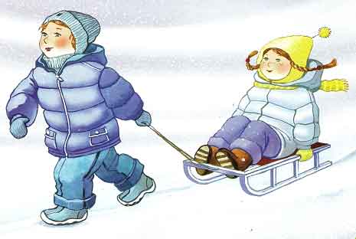

Декабрь
№1. Наблюдение за сезонными изменениями
№2. Наблюдение за зимним цветником
№3. Наблюдение за птицами на кормушке
№4. Наблюдение за трудом дворника
№5. Сравнительное наблюдение за воробьем и синицей
№6. Наблюдение за оврагом
№7. Наблюдение за хвойными деревьями
№8. Наблюдение за серой и черной вороной
№9. Наблюдение за общественным транспортом
№10. Наблюдение за одеждой взрослых и детей

